Universidade São Judas Tadeu – Pós-Graduação em Engenharia de Software

Atividade: Seleção, para revisão, de um documento relacionado a um processo de desenvolvimento

Nome do aluno: André de Paula Terceiro

Este documento trata de padrões que usamos onde trabalho, como padrões de codificação, regras de formatação, procedimento de upload e registro do deploy. Alguns tópicos do padrão de codificação não são abordados neste documento porque são garantidos diretamente no sistema de versionamento. Temos atrelado a ele uma sniffer de código, acionado para validar o “commit”. Caso algo esteja fora do padrão, é devolvida uma mensagem de erro detalhada e o “commit’ não é confirmado.

Para apresentar o documento exatamente como ele é, a exibição deste será iniciada na próxima página. Alguns dados confidenciais foram retrabalhados:
- Uma imagem foi “desfocada” para ocultar dados;
- Nomes de clientes e diretórios foram trocadas para strings aleatórias, como “XXXX”
PHP

Use “long” tags : <?php ?>

Chave na linha de baixo para classes e métodos

Chave na mesma linha para estruturas de controle (if, while etc)

Para estruturas com if / elseif / else, escreva o elseif / else após a chave de fechamento. Ex:
If ($a==1){
// ...
} elseif ($a==2){
// ...
}else {
// ...
}

Insira um espaço entre a declaração da estrutura de controle e a abertura de parênteses e outro entre o fechamento de parênteses e a abertura de chaves. Ex:
While <espaço> ($condicao) <espaço> {

Não encadeie operadores ternários (“ternário dentro de ternario”). Ex: echo $a==1? 1 : (($a==2) ? 2 : "outro");

Sempre configure a visibilidade nas propriedades. Caso seja pública, use “public” e não “var”

Sempre configure a visibilidade nos métodos

Propriedades e métodos com visibilidade “private” e “protected” devem iniciar com underscore (“underline”)

Preferência às aspas simples nas strings
Incluir chave para delimitar o bloco IF, mesmo se tiver apenas uma linha

Comentar todos os métodos e classes
Classes nomeadas em upper CamelCase. Ex: ValidacoesGerais

Métodos nomeados em lower camelCase. Ex: limparCarrinho();

Propriedades que não recebam dados do tipo objeto devem ser nomeadas usando nomeados em lower camelCase. Ex: idProduto;

Propriedades que recebam dados do tipo objeto devem ser nomeadas usando upper CamelCase. Ex: Produto

Métodos incluem verbos normalmente no infinitivo. Ex: limparCarrinho() e não limpaCarrinho(), excluirRegistro() e não excluiRegistro()

Constantes em maiúsculas com palavras separadas por underline. Ex: CHAVE_SECRETA

Usar charset encode UTF-8. No Eclipse isto é feito em Window => Preferences => General => Workspace
Configurar o IDE para inserir 4 espaços em vez de “tab”. Identar o código sempre com a tecla “tab” após configurada desta forma. Não inserir os espaços através da barra de espaços do teclado
Para configurar o Eclipse: Window => Preferences => General => Editors => Text Editors :
- Marque “Insert spaces for tabs”;
- Configure como 4 a opção ”Displayed tab width”.

Nomenclatura em português de classes, métodos, variáveis, constantes, com raras exceções (ex: id)

Não existe uma limitação exata no número de caracteres para nomenclatura em geral, mas use sempre o nome mais curto possível, sem afetar a clareza

Não use textos que ponham em dúvida a seriedade do processo de desenvolvimento. Ex: categoria_teste_super_secreta, imagem_teste_grandooona.png, mensagens de erro como “deu pau”, “socorro” etc

Em erros, não exponha através estrturas internas da programação, como saídas com:
mysql_query($query) or die (mysql_error());

Proibido o uso de “global” dentro de uma função (PHP). Passe parâmetros à função, se necessário por referência. Evite sempre que possíver usar $GLOBALS

Configure o IDE para fazer quebra de linha no padrão UNIX (\n). No Eclipse isto é feito em Window => Preferences => General => Workspace. No Netbeans instale o plugin “Show and change line endings” via “Ferramentas” => “Plug-ins” => “Plugin-ins disponíveis”. Após a instalação, o plugin será mostrado na parte inferior direita da IDE (próximo ao relógio do Windows com a janela do Netbeans maximizada)

Configure o IDE para remover espaços no final das linhas. No Eclipse Isto é feito em Window => Preferences =>PHP => Editor => Save Actions

Todos os campos de formulário devem possuir maxlength configurados conforme o banco de dados

Não intercale funções e trechos de código fora de funções. Coloque as variáveis fora de funções e chamadas às funções no topo do arquivo e as funções depois. Veja como no exemplo abaixo, você tem que caçar a chamada à função efetuarTeste1() no final do arquivo e depois que $a é igual 1 entre as funções:
<?php
function efetuarTeste1($var)
{
//...
//...
//...
}

$a =1;

function efetuarTeste2(){
// ....
// ....
}

efetuarTeste1($a);
?>

Veja uma forma alternativa, muito mais fácil de ler:
<?php
$a =1;
efetuarTeste1($a);

function efetuarTeste1($var)
{
//...
//...
}

function efetuarTeste2(){
// ....
// ....
}

?>

Formate suas queries. Ferramentas como exemplo:
- http://sqlformat.appspot.com/
- http://www.dpriver.com/pp/sqlformat.htm?ref=g_wangz (selecione “MySQL” no campo Database”)
- http://www.sqlinform.com/free_online_sw.html (selecione “MySQL” no campo “Input SQL”)

Opcional:
- Configurar subversion svn:keywords para incluir $Id$ no commit de arquivos *.php
http://johnbokma.com/mexit/2008/09/30/subversion-svn-keywords-property.html

Banco de dados

Nomenclatura em português do banco de dados, tabelas, campos etc, com raras exceções (ex: id)

Charset: UTF-8; collation: utf8_general_ci

Chaves primárias artificiais e campos auto_increment, nomeados como "id", sendo numéricos (tamanho pode variar) e unsigned. Evite usar “codigo", “cod", “idproduto” nestes casos

Chave estrangeira como o nome da tabela relacionada no singular, seguida por _id. Ex: pedido_id, produto_id

Tabelas usadas para resolver relações N-N são nomeadas com o nome no plural das tabelas unidas, em ordem alfabética. Ex: para a relação N-N entre usuarios e lojas, usamos a tabela lojas_usuarios

Tabelas com mais de uma palavra para definição de seu nome (não é o caso da relação N-N acima) tem somente a última palavra no plural. Ex: Caso usemos 1 tabela para categoria de produtos, nomearemos como categoria_produtos (1-N: 1 produto tem 1 categoria, 1 categoria pode estar em N produtos)

Nomes de campos e tabelas em minúsculas, com palavras separadas por underline

Sistema de arquivos

Nomenclatura em português dos arquivos e diretórios

Javascript em um diretório nomeado como “js”

Css em um diretório nomeado como “css”

Imagens em um diretório nomeado como “img” (e não “imagens” ou “imgs“)

SWFs (Flash) em um diretório nomeado como “swf”

Use letras minúsculas separadas por underline em arquivos e diretórios
Cliente XXXX: Use letras minúsculas separadas por traço (hífen)

Upload de conteúdo para o servidor de produção

Regra número 1:
Sempre teste exaustivamente, não importa se leva mais tempo.

Testes ao menos nos navegadores principais
Teste ao menos nos navegadores abaixo antes de “subir” o conteúdo e depois de “subir”:
- Internet Explorer a partir do 6. Lembrando que, para a maioria dos projetos, a alteração deve apenas “funcionar” no Internet Explorer 6.
- Firefox mais recente
- Chrome mais recente
- Safári mais recente

Comparação dos arquivos de produção com os locais:
É importante termos em mente que, em alguns casos, não somos somente nós que trabalhamos nos arquivos que estão no FTP. Então pode ser que, por algum motivo, a versão que está “no ar” é diferente da local. Por isso devemos sempre verificar se as diferenças entre o arquivo que estamos “subindo” e o arquivo antigo são somente nossas alterações. Se não, devemos implementar nossas alterações na versão que está “no ar”.

Registro das alterações
O processo consiste em salvar os arquivos de antes e depois da alteração, um arquivo SQL com as alterações de banco de dados e registrar as alterações em um “log”.

Faça backup do conteúdo FTP e registre os arquivos da alteração no servidor de arquivos centralizado:
\\X.X.X.X\diretorio1\diretorio2\diretorio3\diretorio4\{endereço_ftp}\{responsável}\{data}\{horario}\

Sendo:
- endereço_ftp: endereço do ftp. Ex: ftp.xxxxxxx.com.br. Não coloque o IP
- responsável: seu nome, em minúsculas e sem acentos
- Data: data no formato AAAA_MM_DD. Ex: 2011_05_02
- Horário: horário no formato HHhMM (o “h” minúsculo é o separador). Ex: 10h05

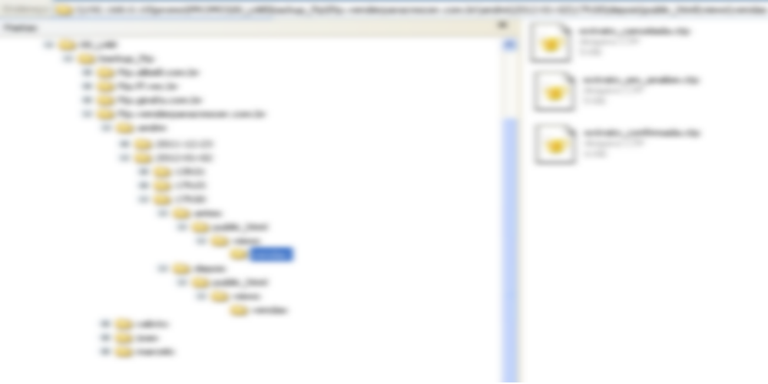

Registro das alterações - Arquivos:
No diretório com o horário devemos ter 2 diretórios: antes e depois. O primeiro contem os arquivos antes da alteração e o segundo os arquivos que serão enviados ao servidor. Em ambos diretórios devemos criar o caminho completo para os arquivos (veja a figura seguinte). Inclua tambem a raiz do servidor web (diretório public_html em boa parte dos casos, diretório html no caso do cliente XXXX), pois em determinados casos faremos backup do que está acima dele.

Registro das alterações - SQL:
Deve ser colocado um arquivo com o nome “alteracoes.sql” no mesmo nível dos diretórios “antes” e “depois”, ou seja, em \\X.X.X.X\diretorio1\diretorio2\diretorio3\diretorio4\{endereço_ftp}\{responsável}\{data}\{horario}\

Registro das alterações - Log
Após fazer o backup, insira uma linha na planilha logs.xls, que está em

\\X.X.X.X\diretorio1\diretorio2\diretorio3\diretorio4\{endereço_ftp}\ logs.xls

Seguem abaixo exemplos de preenchimento:
Data | Horário | Responsável | Cliente | Job | Revisões relacionadas no versionador | Observações
15/8/2011 | 08:46 | André | XXXX | YYYY | 195 a 199 | Correção na validação do campo nome do formulário de atualização de dados cadastrais

